INFORMAÇÃO DE IMPRENSA
06/11/2015

O guia MICHELIN San Francisco Bay Area
& Wine Country 2016
Novo três estrelas na 10ª edição do guia
O restaurante Manresa foi distinguido com três estrelas no novo guia MICHELIN San Francisco Bay Area & Wine Country 2016. Esta 10ª edição mostra o extraordinário dinamismo do panorama culinário do norte de Califórnia.
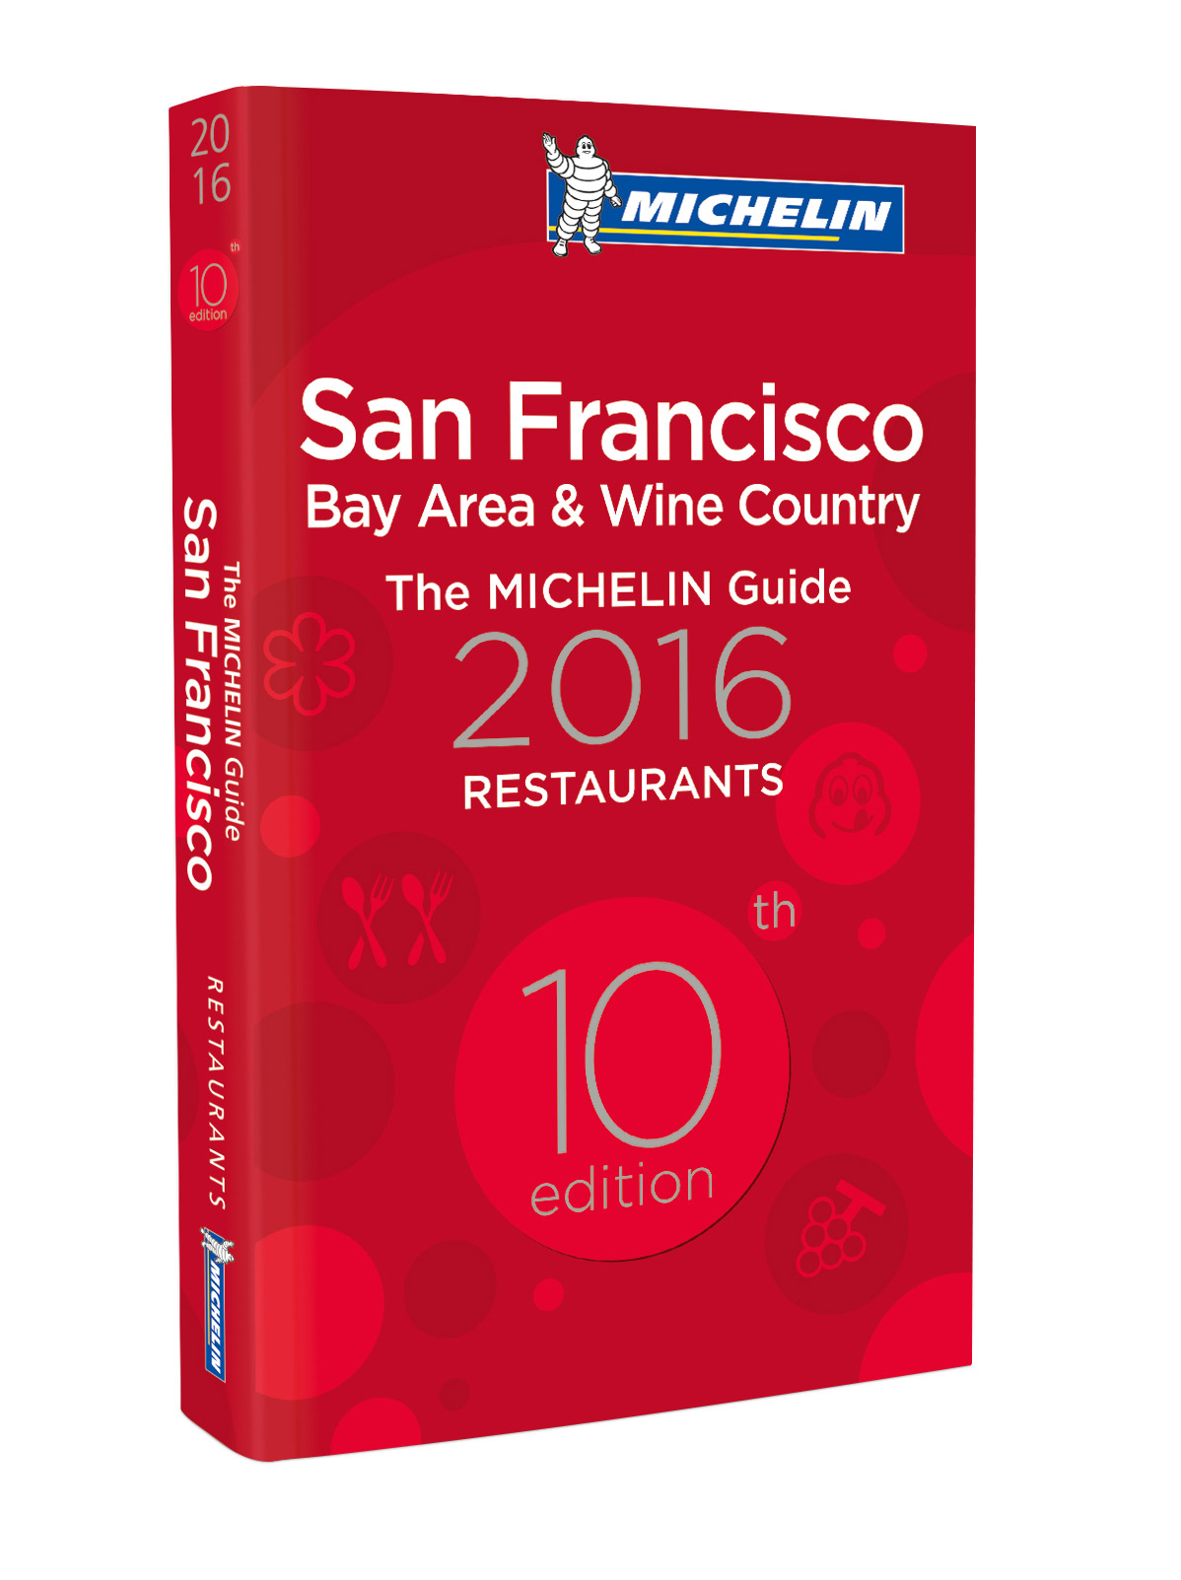
Este ano, o guia distingue um novo restaurante três estrelas: Manresa, em que o chefe David Kinch propõe uma cozinha muito criativa e contemporânea. “Além de ter retomado rapidamente a atividade apesar do incêndio que destruiu o seu restaurante no ano passado, o chefe David Kinch continuou, nos últimos meses, a desenvolver uma extraordinária personalidade que transmite com brio numa cozinha centrada em ingredientes locais e de temporada. Dos aperitivos à sobremesa, o menu degustação do Manresa ilustra a singularidade e o talento deste chefe e da sua equipa", comenta Michael Ellis, diretor internacional dos guias MICHELIN.
The French Laundry, The Restaurant at Meadowood, Benu e Saison mantêm as suas três estrelas este ano. “Só uma centena de restaurantes no mundo têm esta distinção”, explica Ellis. “Depois de Benu e Saison no ano passado, a entrada de Manresa no universo das três estrelas revela o impressionante nível da cozinha da região de San Francisco. Um nível que não para de aumentar ano após ano”, acresce.
Nesta edição de 2016, dois restaurantes conseguem duas estrelas: Campton Place, onde o chefe Srijith Gopinathan serve um menu em que destacam os ingredientes locais de alta qualidade maridados com sabores indianos e asiáticos; e Commis, primeiro restaurante de duas estrelas situado em East Bay, cujo chefe James Syhabout mistura sabores e técnicas num estilo contemporâneo. No total, sete restaurante conseguem duas estrelas no guia MICHELIN San Francisco Bay Area & Wine Country 2016.
Com 38 restaurantes distinguidos com uma estrela, 15 deles novos, a região oferece uma grande diversidade de estilos de cozinha com uma qualidade notável. Entre os novos estabelecimentos de uma estrela, Mourad, regido pelo chefe Mourad Lahlou, propõe uma deliciosa cozinha marroquina; em Octavia, Melissa Perello impressiona pela originalidade que insufla a cada um dos seus pratos. Lazy Bear, um antigo restaurante pop-up, e Kin Khao, anteriormente um Bib gourmand de cozinha tailandesa, também conseguiram uma estrela, assim como os restaurantes All Spice (segunda direção), Al’s Place, Aster, Californios, Commonwealth, Lord Stanley, Nico, Omakase, Rasa, Sushi Yoshizumi e Wako.
“O número de novos restaurantes, em todas as categorias, incluindo os Bib Gourmand, reflete o dinamismo do panorama culinário de San Francisco e da sua região”, refere Michael Ellis. “Ao longo destes últimos 10 anos, os inspetores Michelin ficaram impressionados pelo altíssimo nível da cozinha que se pode encontrar em toda a zona”.
O guia MICHELIN San Francisco Bay Area & Wine Country 2016 recopila 505 restaurantes que representam 53 estilos de cozinha diferentes.
Sobre o guia MICHELIN
Já há mais de um século que a coleção dos guias MICHELIN propõe aos seus leitores uma seleção dos melhores restaurantes, hotéis e casas rurais de todo o mundo. Os guias MICHELIN, 24 no total, abrangem atualmente 24 países em três continentes.
Sempre à procura de novos estabelecimentos e achados únicos, os inspetores do guia MICHELIN provam todos os dias todo o tipo de estabelecimentos e estilos de cozinha. Sempre anónimos, os inspetores comportam-se como simples clientes e pagam sistematicamente as suas faturas. Mas são profissionais que avaliam cada prato, segundo cinco critérios: a qualidade dos produtos utilizados, a personalidade da cozinha, o domínio do ponto de cozedura e dos sabores, a relação qualidade/preço e, claro está, a regularidade. As melhores mesas distinguem-se com o Bib Gourmand ou com as estrelas, distinções baseadas somente na qualidade da cozinha e que sempre se atribuem por consenso. O conforto e o serviço classificam-se por separado.
Com o guia MICHELIN San Franciso Bay Area & Wine Country, o Grupo Michelin continua a ajudar milhões de pessoas nas suas deslocações. Esta missão do guia, que existe desde a sua criação em 1900, é também a do grupo Michelin: oferecer «A melhor maneira de avançar».

A missão da Michelin, líder do setor dos pneus, é contribuir de maneira sustentável para a mobilidade das pessoas e dos bens. Por este motivo, o Grupo fabrica, comercializa e distribui pneus para todo o tipo de veículos. A Michelin propõe igualmente serviços digitais inovadores, como a gestão telemática de frotas de veículos e ferramentas de ajuda à mobilidade. De igual forma, edita guias turísticos, de hotéis e restaurantes, mapas e mapas de estradas. O Grupo, que tem a sua sede em Clermont-Ferrand (França), está presente em 170 países, emprega 112 300 pessoas em todo o mundo e dispõe de 68 centros de produção implantados em 17 países diferentes. A Michelin possui um Centro de Tecnologia que se encarrega da investigação e desenvolvimento com implantação na Europa, América do Norte e Ásia (www.michelin.es).

O guia MICHELIN San Francisco Bay Area
& Wine Country 2016
A seleção

Restaurantes | 504
Restaurantes muito agradáveis. De ö a ò | 39
Bib Gourmand = (Boas mesas a preços moderados) | 74
Small plates 5 (originalidade do menu, ambiente e serviço) | 6
Menu por menos de 25 $ | | 71
Excelente carta de cocktails 4 | 84
Excelente carta de vinhos N | 64
Excelente carta de sake 1 | 12
Excelente carta de cervejas W | 17
Dim sum Œ | 10
Restaurantes que servem pequenos-almoços ä | 32
o (Uma cozinha única. Justifica a viagem!) | 5
n (Uma cozinha excecional. Merece a pena um desvio!) | 7
m (Uma cozinha muito refinada. Compensa parar!) | 38
Tipos de cozinhas dos restaurantes com estrela | 13
Tipos de cozinha da seleção | 53
Tipos de cozinha dos Bib Gourmand | 23

O guia MICHELIN San Francisco,
Bay Area & Wine Country 2016:
Restaurantes com estrela

Novas estrelas 2016 N

o

Uma cozinha única. Justifica a viagem!

Estabelecimento | Região | Distrito | Localidade | Chefe
Benu | San Francisco | SoMa |  | Corey Lee
French Laundry (The) | Wine Country | Napa Valley | Yountville | Thomas Keller
Manresa | South Bay |  | Los Gatos | David Kinch N
Restaurant at Meadowood (The) | Wine Country | Napa Valley | St. Helena | Christopher Kostow
Saison | San Francisco | SoMa |  | Joshua Skenes

n
Uma cozinha excecional. Merece a pena um desvio!

Estabelecimento | Região | Distrito | Localidade
Acquerello | San Francisco | Nob Hill
Atelier Crenn | San Francisco | Marina
Baumé | South Bay |  | Palo Alto
Campton Place | San Francisco | Financial District | N
Coi | San Francisco | North Beach
Commis | East Bay |  | Oakland N
Quince | San Francisco | North Beach

m

Uma cozinha muito refinada. Compensa parar!
Estabelecimento | Região | Distrito | Localidade
All Spice | San Francisco | Nob Hill | N
Al's Place | San Francisco | Mission | N
Ame | San Francisco | SoMa
Aster | San Francisco | Mission | N
Auberge du Soleil | Wine Country | Napa Valley | Rutherford
Aziza | San Francisco | Richmond & Sunset
Bouchon | Wine Country | Napa Valley | Yountville
Californios | San Francisco | Mission | N
Chez TJ | South Bay |  | Mountain View
Commonwealth | San Francisco | Mission | N
Farmhouse Inn & Restaurant | Wine Country | Sonoma County | Forestville
Gary Danko | San Francisco | North Beach
Keiko à Nob Hill | San Francisco | Nob Hill
Kin Khao | San Francisco | Financial District | N
Kusakabe | San Francisco | Financial District
La Toque | Wine Country | Napa Valley | Napa
Lazy Bear | San Francisco | Mission | N
Lord Stanley | San Francisco | Nob Hill | N
Luce | San Francisco | SoMa
Madrona Manor | Wine Country | Sonoma County | Healdsburg
Michael Mina | San Francisco | Financial District
Mourad | San Francisco | SoMa | N
Nico | San Francisco | Marina | N
Octavia | San Francisco | Marina | N
Omakase | San Francisco | SoMa | N
Plumed Horse | South Bay |  | Saratoga
Rasa | Peninsula |  | Burlingame N
Solbar | Wine Country | Napa Valley | Calistoga
Sons & Daughters | San Francisco | Nob Hill
SPQR | San Francisco | Marina
Spruce | San Francisco | Marina

Estabelecimento | Região | Distrito | Localidade
State Bird Provisions | San Francisco | Civic Center
Sushi Yoshizumi | Peninsula |  | San Mateo N
Terra | Wine Country | Napa Valley | St. Helena
Terrapin Creek | Wine Country | Sonoma County | Bodega Bay
The Village Pub | Peninsula |  | Woodside
Wako | San Francisco | Richmond & Sunset | N
Wakuriya | Peninsula |  | San Mateo

DEPARTAMENTO DE COMUNICAÇÃO

Avda. de Los Encuartes, 19

28760 Tres Cantos – Madrid – ESPANHA
Tel.: 0034 914 105 167 – Fax: 0034 914 105 293

